

Hanseatic Global Terminals
ENTRENAMIENTO EN LA HERRAMIENTA DE RESOLUCION DE PROBLEMAS

BEST
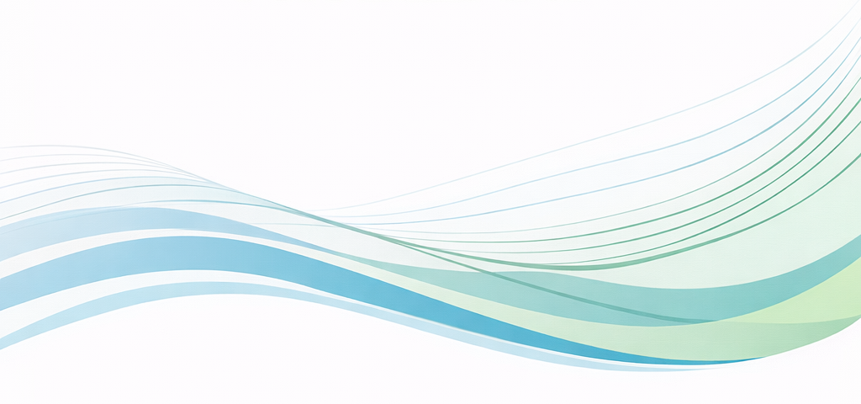

PORT™
A Problem Solving tool
BEST - ACADEMIA DE LA EXCELENCIA | Rev. 00 | 21 de enero 2026
TABLA DE CONTENIDO
PENDIENTE

OBJETIVO
Proveer lineamientos institucionales para la correcta facilitación del entrenamiento en la herramienta de resolución de problemas PORT™, aplicable de manera estandarizada en todas las terminales pertenecientes a Hanseatic Global Terminals, definiendo responsabilidades, metodología, actividades, materiales requeridos y estándares de ejecución, de manera que se garantice la calidad y consistencia del desarrollo de competencias en resolución de problemas.
ALCANCE
Este manual está dirigido a facilitadores, lideres de área, supervisores y personal designado como responsables de la implementación y despliegue de PORT™, independientemente del tipo de operación, tamaño de la terminal o nivel de madurez en el modelo de excelencia BEST.
DURACIÓN DEL ENTRENAMIENTO
El entrenamiento está estructurado para ser impartido en un periodo de 6 semanas con una duración aproximada de 3 a 4 horas por sesión, esto con el fin de garantizar la máxima atención de los asistentes.
MATERIAL DIDACTICO
El material del entrenamiento se encuentra en la siguiente ruta: Operational Excellence - Documentos - SPA - Todos los documentos, en la cual contiene la presentación de 6 semanas en Power Point, manual para el facilitador y plantillas para las actividades.
TIPS PARA EL FACILITADOR
Nota: La información que se comparte a continuación considera algunos puntos clave a considerar para algunas diapositivas de la presentación, no presenta la totalidad de estas.
Semana 1: Introducción al sistema
Es el momento donde se crea la conciencia de la importancia del desarrollo de habilidades en los distintos niveles de la organización, la academia de la excelencia, así como PORT™ esta relaciona con los objetivos de Hanseatic Global Terminals.

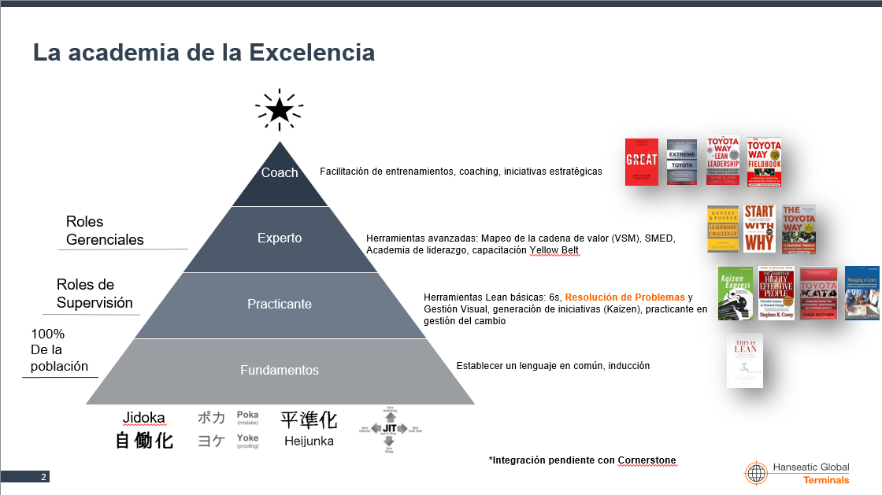
Se presentan algunas definiciones claves que son importantes conocer para los nuevos miembros que no están familiarizados con el programa BEST, el publico objetivo es el frontline por lo que es importante explicar con algunos ejemplos para asegurar el entendimiento.

Nota: La presentación cuenta con distintas animaciones que ayudan a hacerla atractivamente visual y dinámica, es importante que el facilitador se familiarice con ellas para tomar el control de la narrativa mientras avanza.
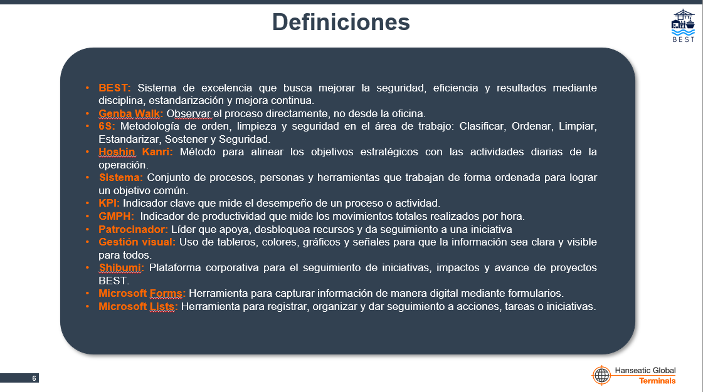
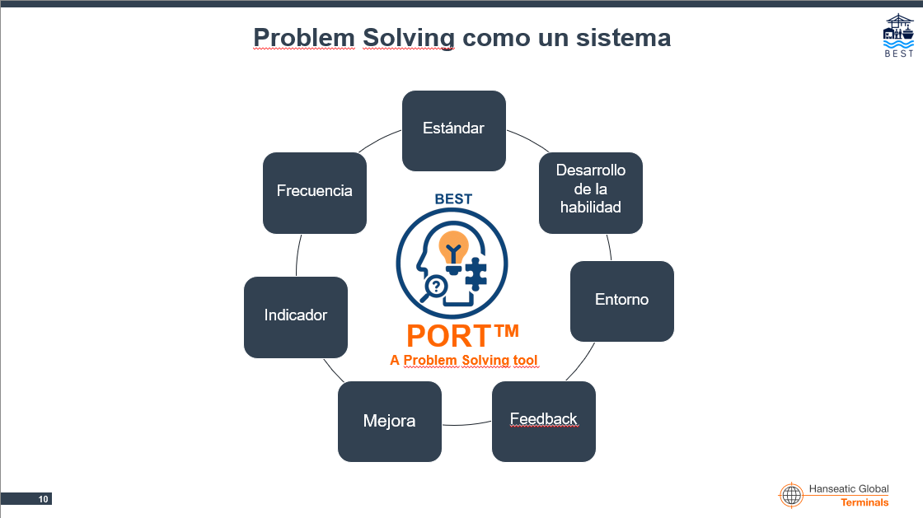
En la diapositiva de Problem Solving como un sistema es importante explicar con un ejemplo claro donde el publico pueda identificar y comprender los elementos, dependiendo del facilitador puede utilizar como ejemplo cualquier tipo de sistema que sienta que sea el adecuado para el público.

Para la actividad 1 y posteriores consultar la sección “Explicación de las actividades” continuando este documento
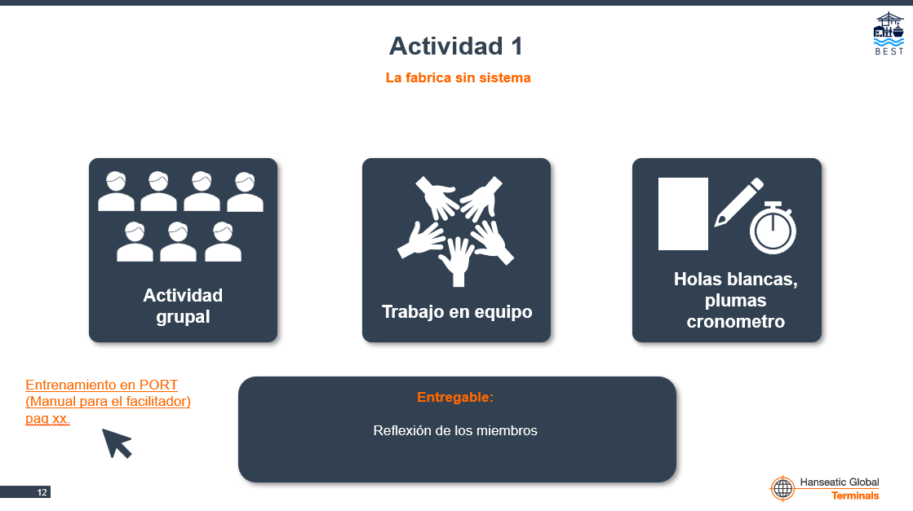
En la diapositiva “¿Qué es Problem Solving?” es importante plantear ejemplos de problemas causados y causados con el objetivo que el público pueda identificarlos claramente.
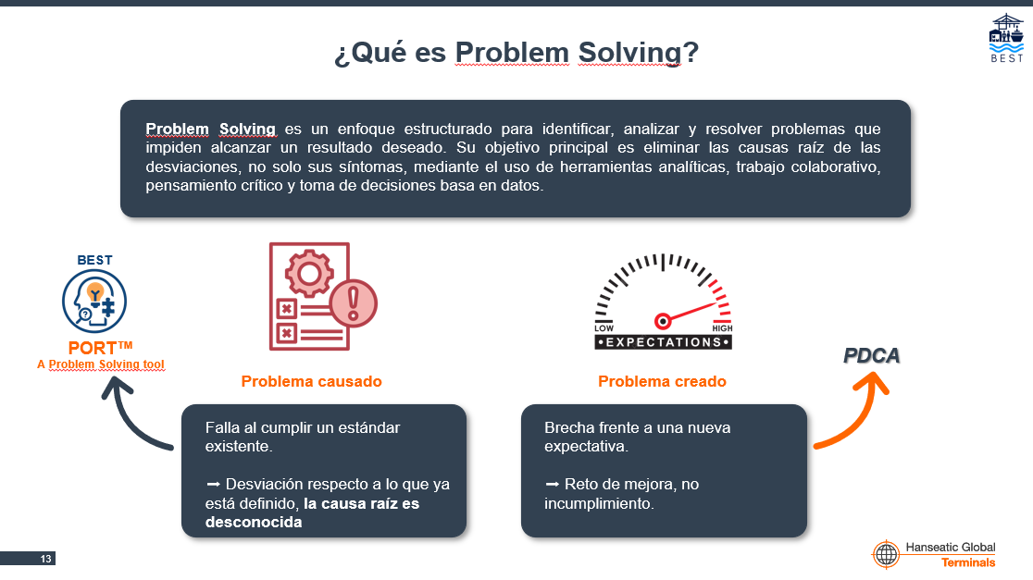
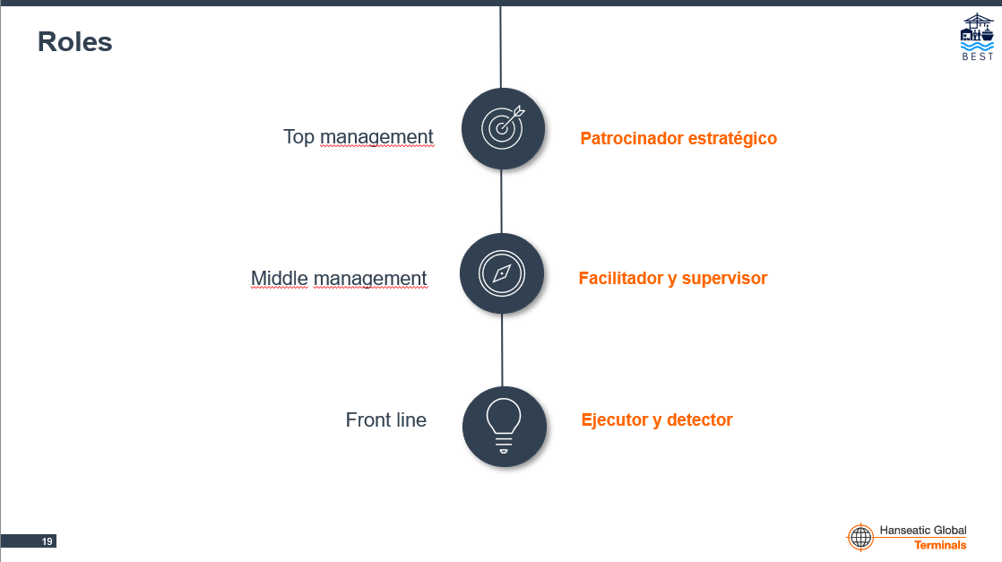
La explicación de los distintos roles en el sistema de Problem Solving es fundamental para crear conciencia en los distintos miembros sobre la importancia de su participación e influencia.
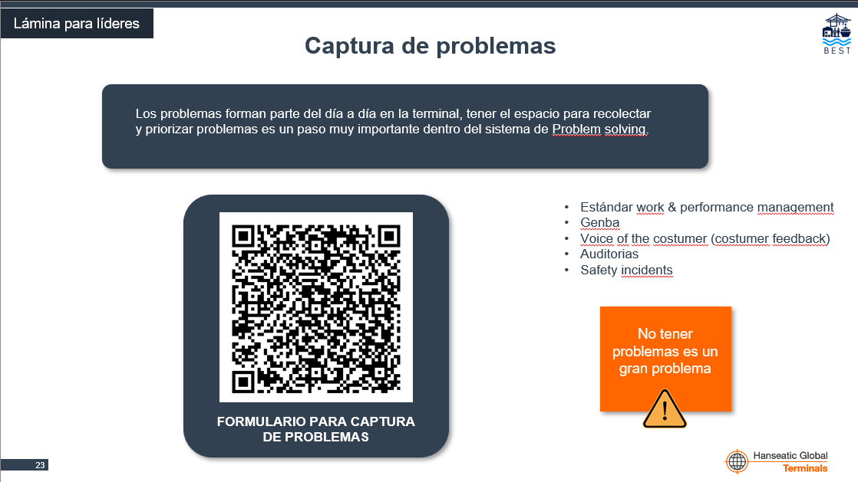
Dentro de algunas diapositivas se puede observar una leyenda en la equina superior izquierda la cual indica que esta dirigida especialmente para los líderes.

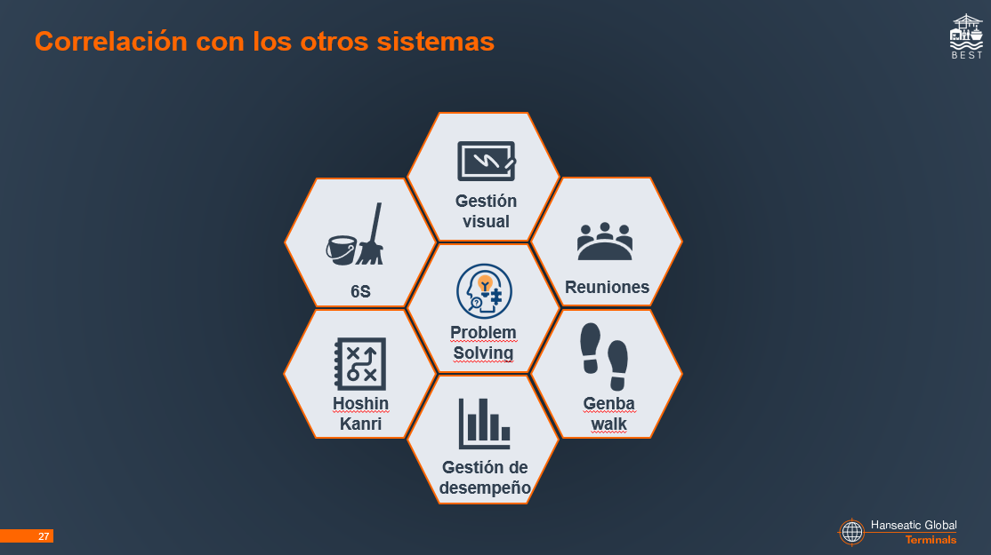
Ejemplificar como Problem Solving esta relacionada con los otros sistemas dentro del marco del programa BEST ayudará al publico a unir todas las piezas del rompecabezas.
El video sobre cómo hacer Gemba nativamente está en inglés, por lo que, será necesario activar los subtítulos en español

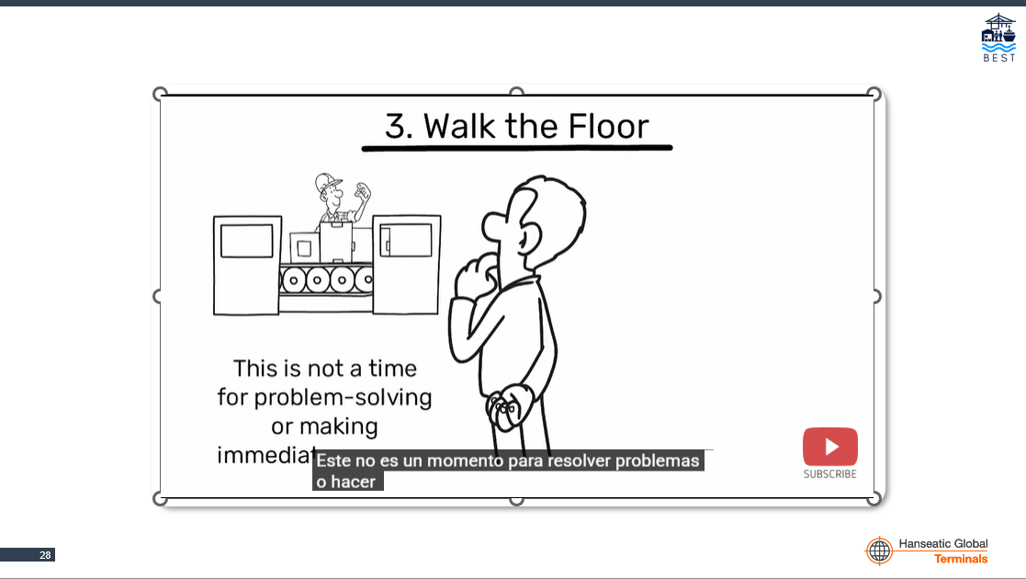
Semana 2: Identificar el problema con precisión
Al iniciar cada una de las fases de PORT™ se presenta una frase celebre y bullets relacionados.
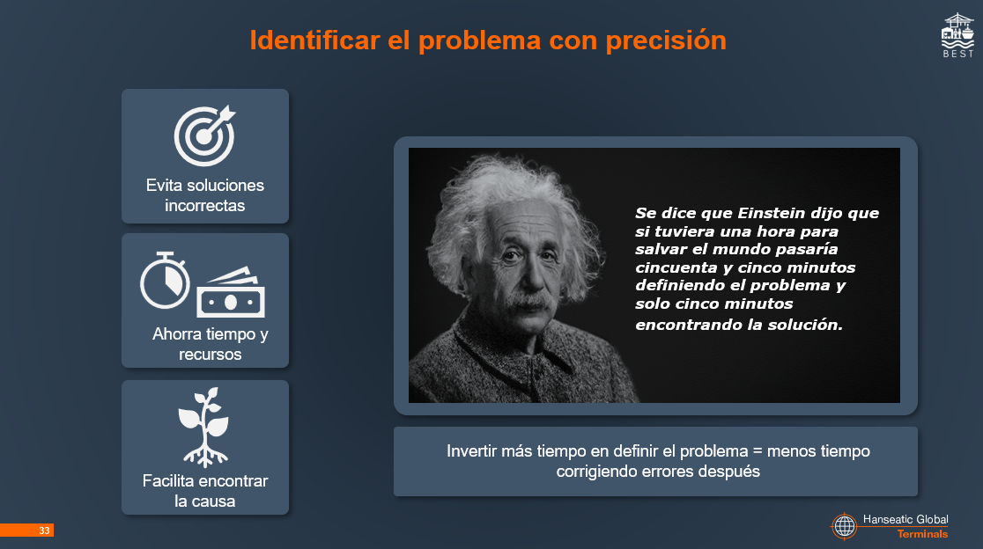
Durante la explicación del diagrama de árbol se agrega un ejemplo aterrizado a la realidad del grupo, sobre el rendimiento en una operación de embarque de contenedores, en la sección de “problema” se considera una articulación resumida del problema por temas de espacio, la articulación completa se encuentra mas adelante en la presentación.

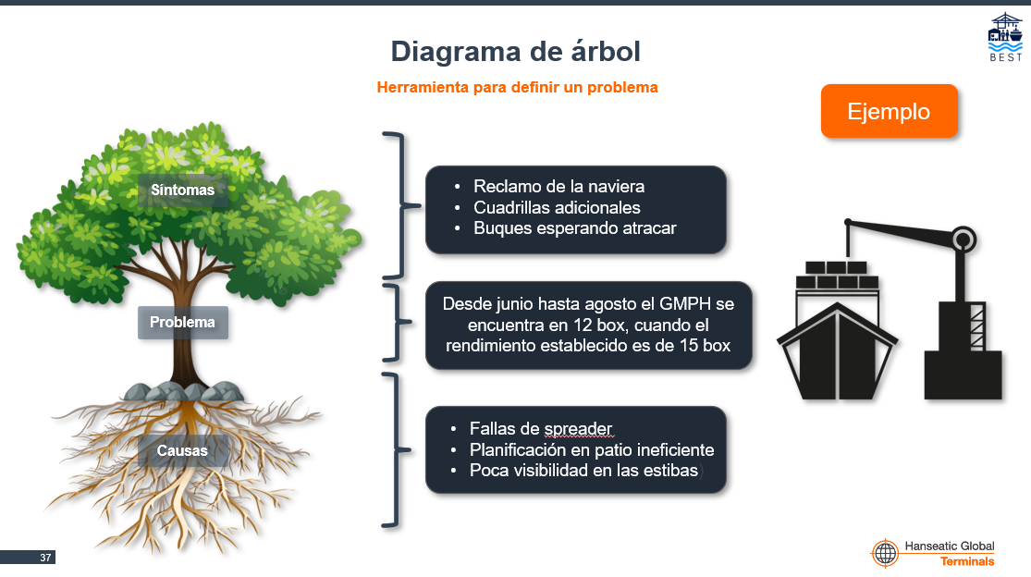
En la diapositiva “Articular la declaración de un problema” se explica el mismo ejemplo considerado en el diagrama de árbol, pero con mayor nivel de detalle y considerando los 6 elementos necesarios los cuales están resaltados con color naranja
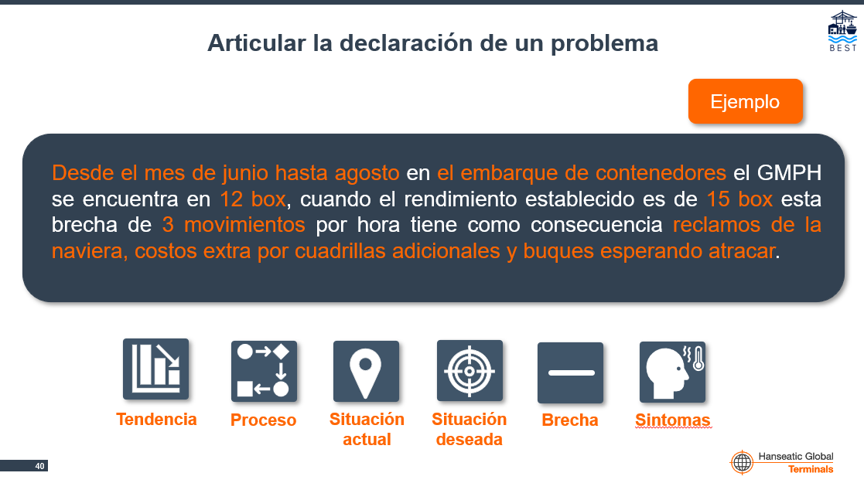

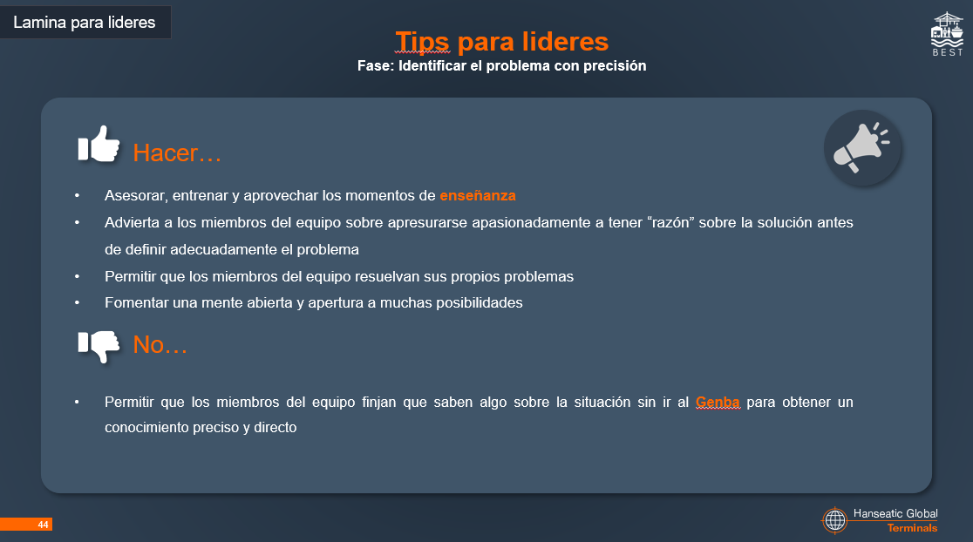
Al finalizar cada etapa de PORT™ dentro de la presentación se presentan algunos errores comunes y tips enfocado a líderes
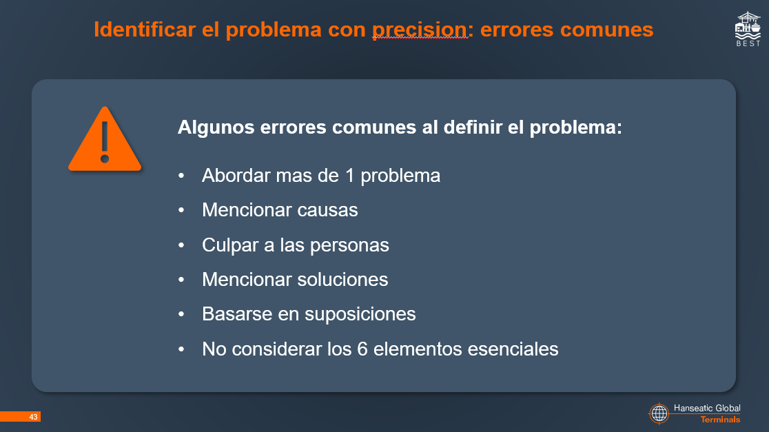

Semana 3: Observa y analiza pt.1
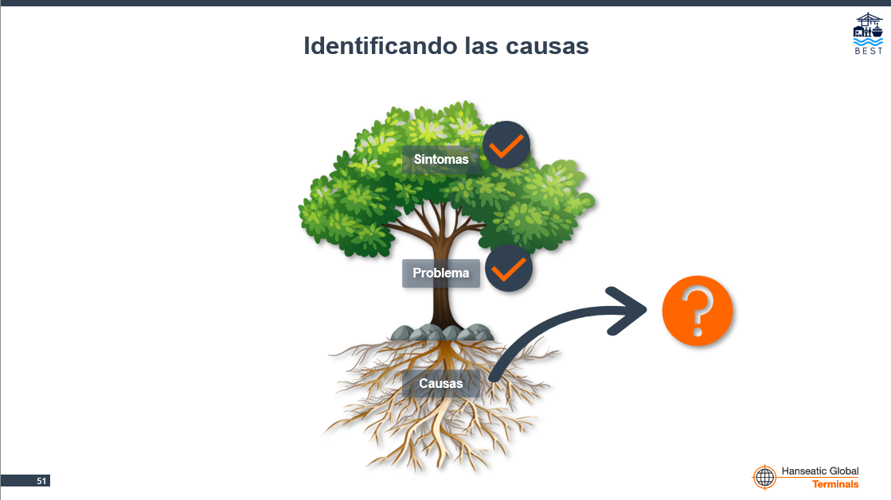
En la identificación de las posibles causas se hace la introducción del diagrama de causa y efecto se relaciona con el diagrama de árbol.

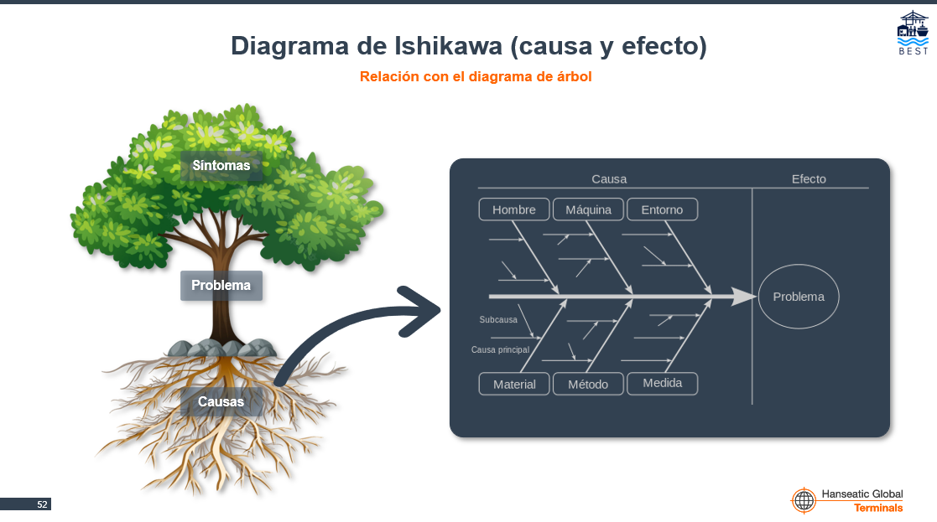
Es importante hacer énfasis que el ejercicio del diagrama de causa y efecto debe realizarse primero de manera individual para fomentar la participación y evitar sesgos.
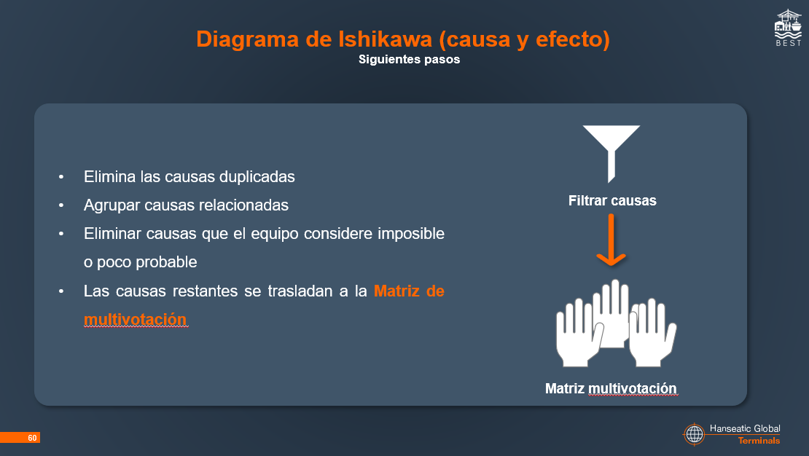
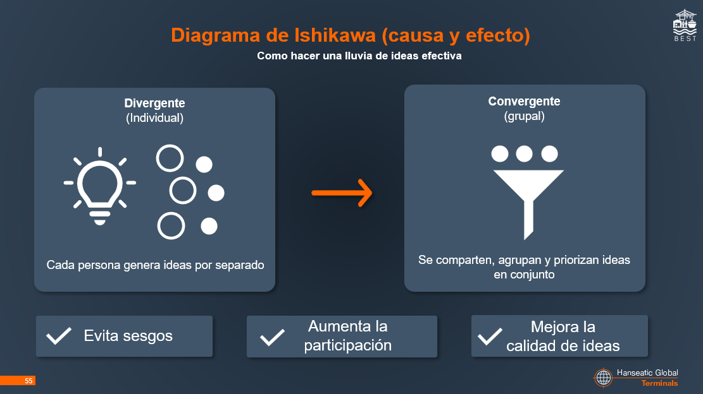
En la diapositiva “Siguientes pasos” del diagrama de causa y efecto se menciona la relación que tiene con la siguiente herramienta la cual corresponde a la matriz de multivotación.
Semana 4: Observa y analiza pt.2
Durante la introducción de los 5 porqués es importante resaltar como esta se conecta con la matriz de multivotación.

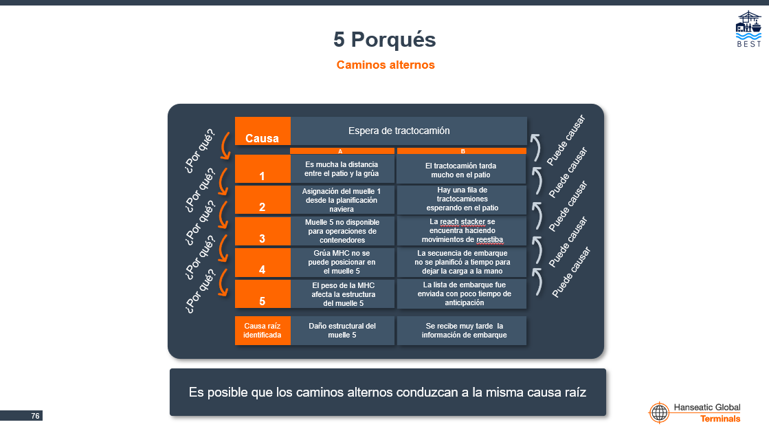
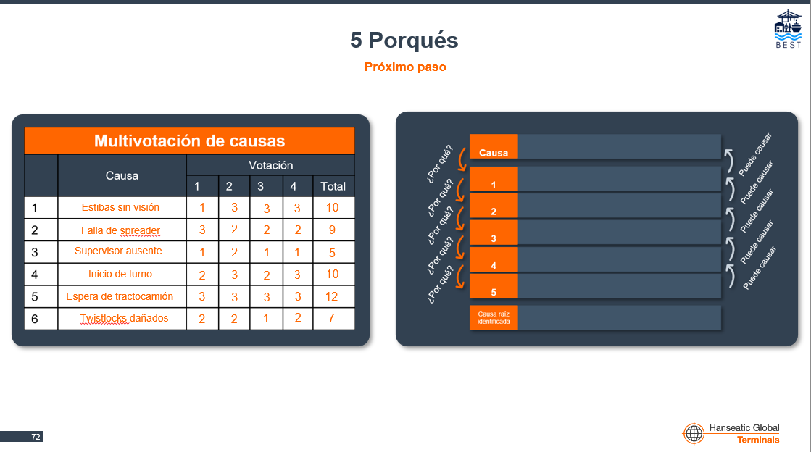
Las vías alternas son muy comunes en el análisis de los 5 porqués, en muchas ocasiones apuntaran hacia la misma causa raíz pero no es la regla.
En la diapositiva de los 8 criterios de las contramedidas, es importante mencionar que existen casos donde no se cumple en mas de 1 criterio y eso no quiere decir que la contramedida no sea viable sin embargo es importante analizarla con detenimiento y justificar su implementación
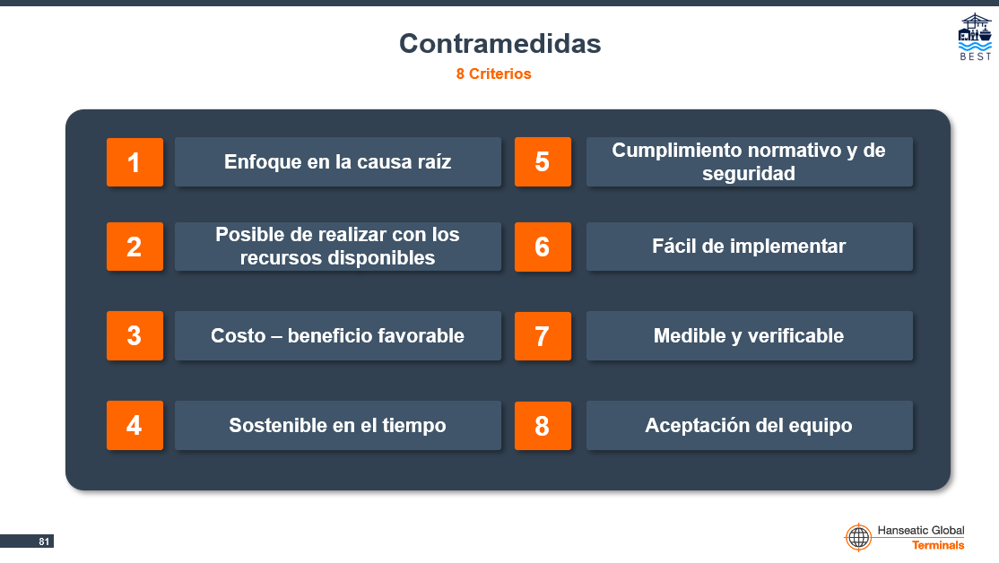
Semana 5: Resuelve con acciones
La validación del plan de acción se realiza mediante la efectividad de 2 métricas, el cumplimiento de la mayoría de los criterios y el cumplimiento de los KPIs definidos

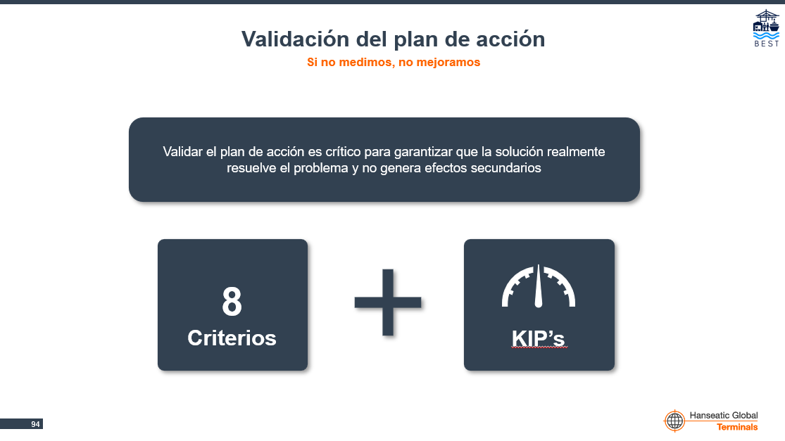
Durante la presentación de los pasos para llevar a cabo la prueba piloto de contramedidas se muestra una transición en el paso 1 para explicar la importancia del plan de comunicación.
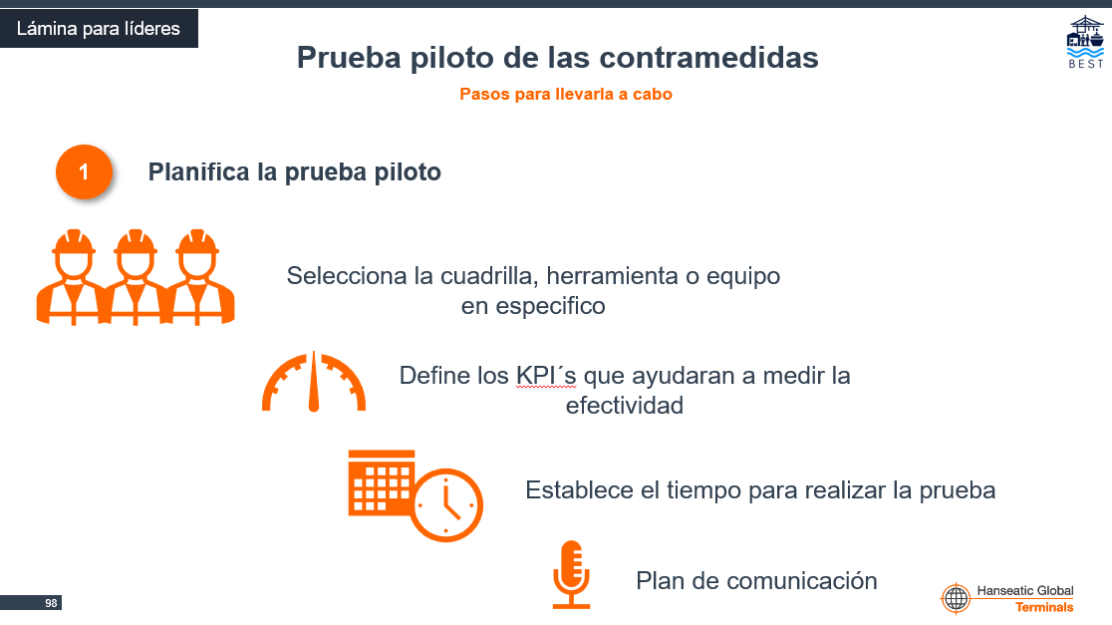

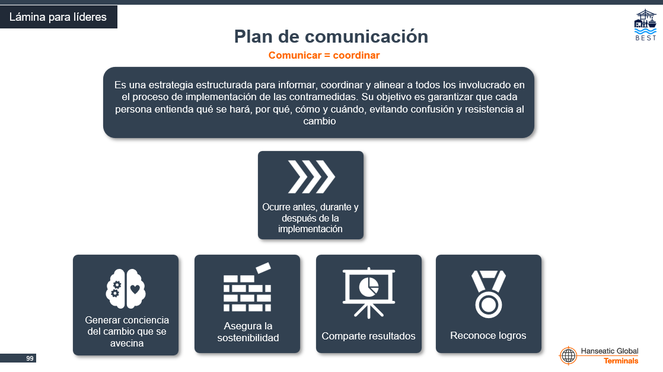
Semana 6: Seguimiento y sostenibilidad
Shibumi pasa a ser la plataforma global donde se registran las sesiones y se evalúan las contramedidas, para efectos del entrenamiento se espera que los líderes ya tengan conocimiento del uso de la plataforma, por lo que, durante esta sesión la explicación esta enfocada en cómo están relacionadas las fases de PORT™ con L0-L5.

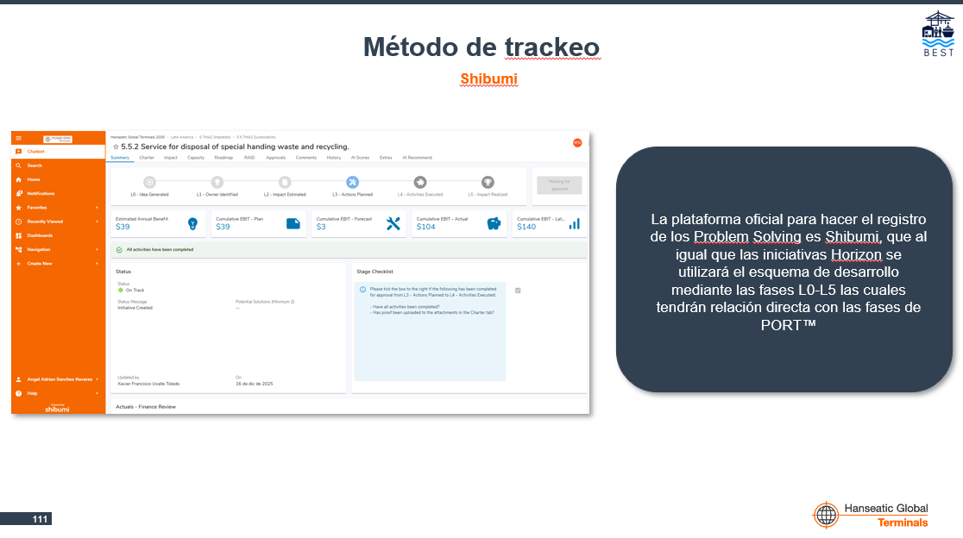

EXPLICACION DE LAS ACTIVIDADES
Actividad 1: La fábrica sin sistema
Material: Hojas blancas, lápiz, cronómetro, caja de cartón o recipiente
Dentro del grupo se elige a 1 solo integrante que cumplirá con la función de “cliente”, posteriormente divide el grupo en 3 equipos, cada uno con un rol dentro de una “empresa ficticia que fabrica aviones de papel”:
- Equipo de producción: arma los aviones.
- Equipo de calidad: revisa que los aviones cumplan especificaciones.
- Equipo de Logística: entrega los aviones terminados.
Dales una instrucción simple: “Tienen 5 minutos para fabricar la mayor cantidad de aviones de papel y entregarlos”. Sin mencionarles ningún proceso, reglas o métricas.
Se espera que cada equipo hará las cosas a su manera creando una sensación de caos y frustración.
Una vez pasados los 5 minutos se revisan los resultados de la actividad. Posteriormente presenta un sistema sencillo:
Flujo definido: Producción → Calidad → Logística
Estándares: Tamaño del avión, vuelo recto y sostenido, símbolo de identificación (libre elección)
Roles claros:
- Producción fabrica en base a los estándares
- Calidad verifica los estándares con checklist
- Logística entrega y registra los aviones dentro de la caja o recipiente
Indicadores:
- Productividad
- Producto defectuoso
- Entregas realizadas
Compara los resultados antes vs después haciéndose las siguientes preguntas de reflexión:
- ¿Qué cambió cuando se implementó el sistema?
- ¿Se redujeron errores?
- ¿Se mejoró la comunicación?
- ¿Producción fue mas fácil?
- ¿Qué sintieron sin sistema?

Actividad 2: Cazando problemas
Material: Formulario Genba
En equipos de 2 integrantes se llevan la tarea de realizar una caminata Genba a un proceso y/o área de su elección con el objetivo de identificar problemas sobre distintos ámbitos como seguridad, calidad, ambiental, desperdicio de recursos, etc. Para compartir observaciones en la siguiente sesión frente a todos los miembros respondiendo las siguientes preguntas básicas:
- ¿Qué proceso observaron?
- ¿Cuál es la condición ideal?
- ¿Cuál es la situación actual?
- ¿Qué aprendieron del personal que ejecuta la actividad?
Al final cada equipo deberá seleccionar al menos 1 problema detectado para desarrollarlo en las siguientes fases de PORT™.
Actividad 3: síntomas o causas
Material: Tarjetas sintomas-causas , pizarra / papel rotafolio, plumones, cinta
Se divide el grupo en 3 equipos iguales a los cuales se les repartirán 6 tarjetas de forma aleatoria, en una pizarra / papel rotafolio realizas 3 secciones (1 por equipo) en cada sección escribes los títulos “síntomas” y “Causas”, los miembros de los equipos pegan las tarjetas dependiendo donde consideren que pertenecen sus tarjetas.
Cada tarjeta está relacionada con otra, es decir, todos los síntomas están relacionadas con las causas.
Al final se analizan los resultados de forma grupal y se hacen las correcciones en caso de existir.
Actividad 4: Antes de resolver, aprende a definir…
Material: Plantilla para definir un problema.
En equipos de 2 integrantes (los mismos de la actividad 2) se realiza la articulación del problema contando con los 6 elementos:
- Tendencia
- Proceso
- Situación actual
- Situación deseada
- Brecha
- Síntomas
Al final cada equipo articula el problema ante el grupo para validar que cumple con todos los criterios.
Actividad 5: Equipo de solucionadores de problemas
Material: Plantilla definición de equipos.
En equipo de dos integrantes se llevan la tarea de plantear una propuesta de integrantes para formar parte de su Problem Solving con el objetivo de aprender a identificar a las personas adecuadas y aprovechar sus conocimientos para encontrar de forma efectiva la causa raíz de los problemas
En la siguiente sesión presenta la propuesta de los equipos, respondiendo las siguientes preguntas:
- ¿Cuáles son los miembros del equipo?
- ¿Qué función tienen en la organización?
- ¿Por qué consideran que son las personas adecuadas para participar en la resolución del problema?

Actividad 6: Ninguna idea es mala
Material: Plantilla de diagrama Causa y efecto, pizarra, plumones
De forma grupal se hace una lluvia de ideas de posibles causas de algún problema ficticio (a elección del facilitador o algún miembro del grupo)
Primero de manera individual cada miembro realiza el ejercicio en la plantilla entregada por el facilitador esto con el objetivo de evitar sesgos y asegurar la participación de todos. El facilitador dibuja en una pizarra un diagrama de pescado donde se consolidan las ideas de todos los miembros al finalizar la actividad individual.
Se agrupan las ideas relacionadas y se eliminan las repetidas, al final se seleccionan aquellas que se consideran que tienen impacto directo en el problema.
Actividad 7: Avanzando en la búsqueda de la causa raíz
Material: Plantilla de diagrama Causa y efecto, Plantilla de Matriz multivotación.
En equipos de dos integrantes se llevan la tarea de desarrollar el problema definido en la actividad 4 utilizando la plantilla del diagrama Causa y efecto y matriz de multivotación con el objetivo de poner en práctica lo aprendido en la sesión.
El facilitador resuelve las dudas de los equipos dentro de la próxima sesión.

Actividad 8: Desenterrando la verdad
Material: Plantilla 5 porqués, lápiz
En equipos de dos integrantes se realiza el análisis de los 5 porqués de las causas seleccionadas en la matriz de multivotación con el objetivo de poner en práctica la herramienta.
Al final se realiza una reflexión grupal contestando las siguientes preguntas:
- ¿Consideras que es complicado encontrar la causa raíz?
- ¿Cuáles fueron los principales inconvenientes durante el análisis?
- ¿Qué recomendaciones le darías a una persona nueva para hacer un buen análisis?

Actividad 9: De la causa a la cura
Material: Plantilla de definición de contramedidas.
En equipos de dos integrantes se llevan de tarea realizar una propuesta de contramedidas para las causas raíz detectadas en la actividad 8, las cuales deberán cumplir con los siguientes criterios:
- Enfoque en la causa raíz
- Posible de realizar con los recursos disponibles
- Costo – beneficio favorable
- Sostenible en el tiempo
- Cumplimiento normativo y de seguridad
- Fácil de implementar
- Medible y verificable
- Aceptación del equipo
Los equipos presentarán las contramedidas propuestas contestando las siguientes preguntas básicas:
- ¿Cuáles son las contramedidas propuestas?
- ¿Por qué consideran que esas contramedidas van a eliminar la causa raíz del problema?

Actividad 10: Planifica, prueba, triunfa
Material: Plantilla de definición de contramedidas.
En equipos de dos integrantes se llevan de tarea realizar una propuesta de plan de implementación del piloto de las contramedidas y el plan de comunicación, cada contramedida debe tener su plan independiente.
El facilitador resuelve las dudas de los equipos dentro de la próxima sesión.
Actividad 11: Lo visible se sostiene
Material: Cartulina, lápiz, plumones
Los equipos eligen 1 contramedida de su Problem Solving, el facilitador les proporciona 1 cartulina, lápiz y plumón con le objetivo de realizar una propuesta de gestión visual para apalancar el sostenimiento de su contramedida.
Al final los equipos entregarán el cartel al facilitador.

